Birimi | Bilgi İşlem Daire Başkanlığı | Toplam Süre

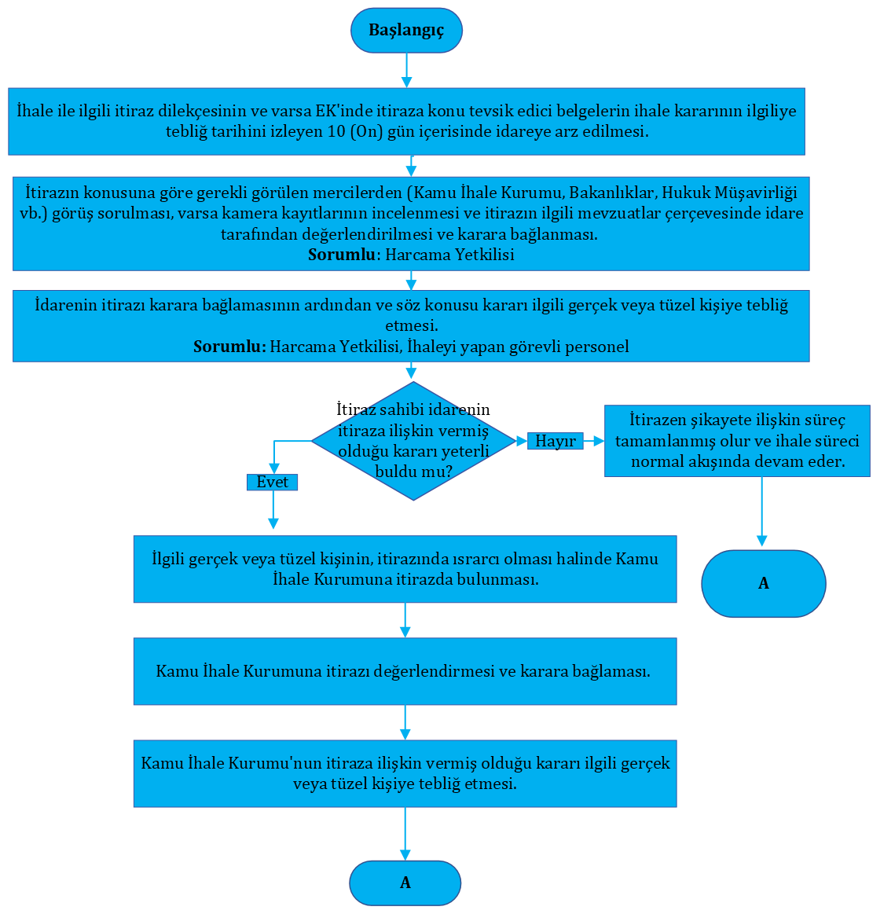

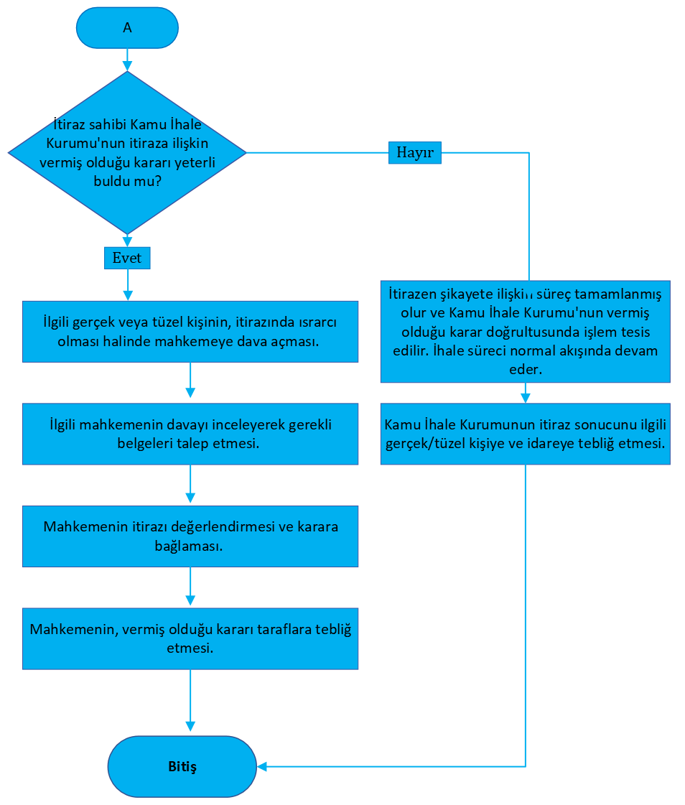

REVİZYON BİLGİLERİ

Revizyon  No | Revizyon  Tarihi | Revizyon Açıklaması
0 | - | İlk yayın.
1 | 04.08.2022 | - Tüm sembollerin altına “Sorumlu” ve “Açıklaması” eklendi.

